**Università degli Studi di Napoli Federico II – Corso di Ricerca Operativa (M. Boccia)**

**Prova d’esame del 14-06-2019**

**Esercizio1:**

E’ necessario allocare 10 processi su 4 CPU da rispettivamente 1.33, 2, 2.66 e 4 GHz. Il numero di operazioni elementari dei processi (espresso in BI, che indica un miliardo di operazioni elementari) è il seguente:

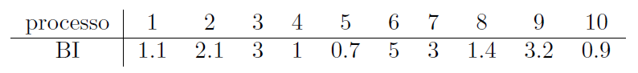

Scrivere il modello in programmazione lineare intera che consenta di allocare i processi alle CPU in modo da minimizzare il tempo totale di completamento dei processi.

**Esercizio 2:**

Un’azienda produce due prodotti A e B. Per la loro produzione vengono utilizzate due risorse (R1 ed R2) disponibili in quantità limitata di 28 kg e 85 kg, rispettivamente. Per la produzione di una unità di A sono necessari 4 kg di R1 e 8 kg di R2. Per la produzione di una unità di B sono necessari 7 kg di R1 e 10 kg di R2. Vincoli tecnologici impongono che il rapporto tra la produzione di A e la produzione di B sia almeno pari ad 1/3. Inoltre, vincoli di mercato impongono che la produzione di B deve superare la produzione di A di almeno 1 unità. I prezzi di vendita unitari dei prodotti A e B sono nel rapporto 4/1. Con riferimento al problema descritto:

a) si scriva il modello di programmazione lineare del problema che massimizza il ricavo dell’azienda;

b) si disegni il dominio di ammissibilità del problema e la funzione obiettivo;

c) si indichi, per ciascuno dei vertici del dominio, la composizione della s.b.a. ad esso associata;

d) si risolva graficamente il problema, individuando il vertice ottimo e calcolandone le coordinate e il valore di f.o.

**Esercizio 3:**

Si eliminino eventuali vincoli ridondanti dal modello dell’esercizio n.2

a) si risolva il problema con l'algoritmo del simplesso.

b) si identifichino le matrici B e B-1 relative alla soluzione ottima ottenuta al p.to a).

c) si effettui analiticamente e graficamente l’analisi di stabilità della sol. ott. ottenuta al punto (a) su un vincolo a scelta.

**Esercizio 4:**

Si consideri il seguente problema di PLI:

Max z = 100 x1 + 150 x2

s.a. 8 x1 + 4 x2 ≤ 40

15 x1 + 30 x2 ≤ 200

x2 ≤ 5

x1≥ 0, x2 ≥ 0 (intere)

Si risolva il problema tramite il metodo B&B e l’ausilio dell’analisi grafica utilizzando una strategia Depth First.

**Esercizio 5:**

a) Si scriva il modello del massimo flusso per una generica coppia o-d.

b) Si determini il massimo flusso da 1 a 7 per la rete in figura 1 utilizzando l’algoritmo di Ford e Fulkerson e identificando correttamente il taglio minimo.

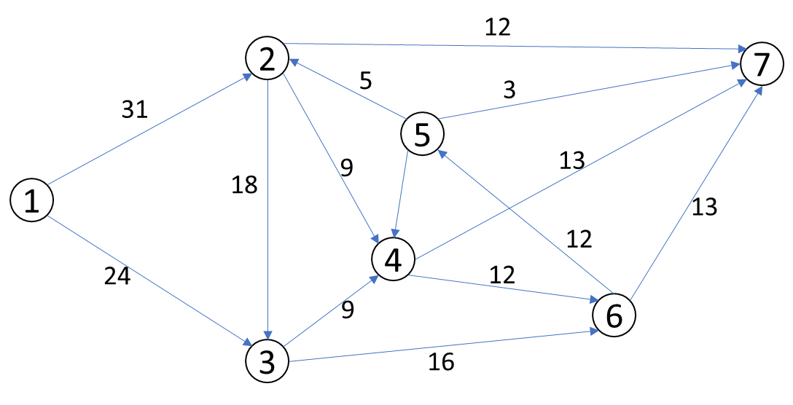

**Figura 1**